Lunes
24
de abril

1° de Secundaria
Matemáticas

Diofanto y Luca Pacioli

Aprendizaje esperado: concibe las matemáticas como una construcción social en la que se formulan y argumentan hechos y procedimientos matemáticos.

Énfasis: reconocer las aportaciones de Diofanto y Luca Pacioli a las matemáticas.

¿Qué vamos a aprender?

Verás los avances matemáticos de estos personajes en la comprensión y difusión de las matemáticas en temas como aritmética, álgebra, geometría, proporción divina o razón áurea, entre otros.

Durante esta sesión te invito a tomar nota de las partes que te causen mayor curiosidad o dudas, para profundizar en el tema, buscando más información.

Las matemáticas han sido parte de la vida cotidiana, se usan, por ejemplo, en el comercio, en las construcciones y hasta en la tecnología más avanzada que se manipula diariamente. Pero esto no fue siempre así.

Existieron grandes personajes cuyas aportaciones dieron pie al desarrollo y difusión de las matemáticas, para lograr su formalización.

¿Qué hacemos?

Empezarás conociendo a Diofanto de Alejandría, un personaje histórico que vivió en el siglo III antes de nuestra era probablemente fue griego. De él se sabe muy poco, pero a través de algunos de sus escritos se puede saber que el punto culminante del álgebra greco-alejandrina se alcanza con Diofanto.

Un problema algebraico hallado en una colección griega narra los siguientes hechos acerca de su vida.

Su infancia duró 1/6 de su vida; su adolescencia, 1/12 más; se casó tras vivir 1/7 más, su hijo nació 5 años después. El hijo vivió la mitad de la edad de su padre y éste murió 4 años después que el hijo. El problema, es determinar cuántos años vivió Diofanto.

¿Podrás encontrar el dato? ¿Cómo representarías la información algebraicamente?

Al final de esta sesión, se dará respuesta al epigrama sobre la edad de Diofanto.

Ahora imagina a Italia, hacia el siglo XIV, durante el renacimiento.

¿Cómo eran las matemáticas de aquellos tiempos? ¿Eran exactamente igual a las que se conocen? O ¿en qué eran distintas?

Conoce esa época teniendo como guía al gran matemático el maestro Luca Pacioli.

Antes de que te introduzcas en los tiempos del siglo XIV, conoce dónde se encuentra Italia.

Italia se encuentra en el continente europeo, en la parte sur, con una característica muy peculiar en su forma geográfica, ya que se asemeja a la de una bota.

Hay un documento de referencia contenido en el Necrologium de Santa Croce en Florencia; en él, se informa sobre la muerte de Pacioli, el 19 de junio de 1517. Dicho documento tiene fiabilidad histórica y, con base en él, se puede fijar su nacimiento en el año 1447 en el Borgo Sansepolcro, perteneciente hoy día a la región de Arezzo. Aunque existe actualmente una placa en su honor en Sansepolcro, que hace saber que nació en 1445, ma non importa anni di piú anni di meno.

Su padre Bartolomeo, murió dejándo huérfanos a él y sus hermanos Ginepro y Ambrogio. Luego de este terrible suceso, fue criado por la familia de Conte de los Belfoci, la cual lo alimentó y lo vió crecer durante mi infancia. Sus hermanos entraron enseguida en la orden franciscana y en 1466, junto con ellos, tuvieron que vender su casa.

¿Cómo fue que comenzó su interés y gusto por ellas?

Fue gracias a la familia Befolci, pero siempre, desde muy joven, mostró facultades para los negocios, pues era muy hábil haciendo cálculos matemáticos. En sus inicios como docente, enseñó matemática comercial, que era básicamente un curso especial de ábaco, usado por mercaderes.

Luego, escribió un manual de matemáticas para asesorar a los hijos de un comerciante de Venecia, Antonio Rompiasi, en cuya casa, bajo su tutela, se educó. Después en Roma, al estar en casa de León Battista Alberti se le abrieron las puertas al mundo intelectual entre arte y ciencia; así, pudo aprender de Piero della Francesca. Luego de la muerte de Alberti, tomó el hábito franciscano y peregrinó por varios lugares.

Enseñó en Perugia y Florencia. En la llamada “flor del mundo”, tuvo la oportunidad de leer textos sobre las proporciones. Aprendió, de la mano de Piero della Francesca, una manera de pintar, considerando el uso de regla y compás para dotar a la imagen de proporción. Asimismo, conoció y comprendió la aritmética de Leonardo Pisano, mejor conocido como Fibonacci, la geometría euclidiana, y pudo analizar las obras de Giordano Nemorario, Biagio Pelacani de Parma, Prosdocimo Beldomandi, Alberto de Sajonia y del Tratado d´abaco de Piero.

Para finales de los años ochenta, del siglo XV, era considerado el docente más famoso de Italia. Su estancia era solicitada en diversos lugares, por ejemplo, Nápoles en donde enseñó los aportes de Euclides.

Una de sus obras fue inspiración de varios grandes matemáticos. En esta obra, hizo un aporte interesante sobre los poliedros regulares

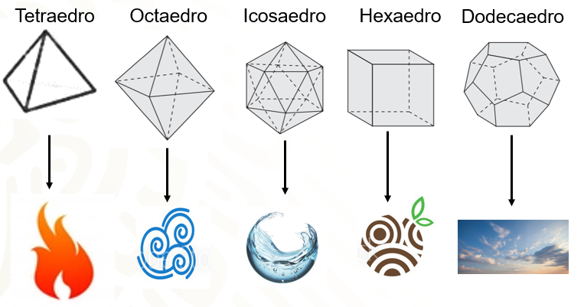

Primero, observa que estos son cuerpos geométricos, cuyas caras, lados o aristas y ángulos son iguales. Por ejemplo, el tetraedro, está formado por cuatro triángulos equiláteros y se asocia con el elemento fuego.

El octaedro es considerado el elemento aire, se forma con 8 triángulos equiláteros
El icosaedro, asociado al agua, está formado por veinte triángulos equiláteros.

También está el hexaedro, mejor conocido como cubo, cuyo símbolo es la tierra, y está compuesto de 6 caras cuadradas

Por último, el dodecaedro, compuesto por 12 superficies pentagonales, es asociado con el cielo. Estos cinco cuerpos sólidos aparecen desde el libro del Timeo de Platón, hacia el 360 antes de esta era.

Su obra Compendium de divina proportione, además de ser diferente en cuanto a estilo y contenido, es la primera en presentar novedades importantes en la creación de nuevos poliedros no conocidos. Por ejemplo, el rombicuboctaedro, un cuerpo de 26 lados que aparece en el Doppio rittratto de Capodimonte, así como otros poliedros estrellados.

Se sabe que mantuvo comunicación directa, que se apoyaron mutuamente y tuvo incluso una amistad con alguien que fue mundialmente conocido en su época.

Fue Leonardo da Vinci, en ese entonces, el gran artista Leonardo da Vinci, ya había comprado y leído su obra escrita en lengua vulgar; así se conocía al idioma italiano; es decir, el que hablaba la mayoría de la población.

Leonardo, quien era considerado una eminencia en escultura y pintura, siempre hacía honor a este nombramiento, ante cualquiera. Con respecto a su famosa pintura, “el Cenacolo”, mejor conocida como “La última cena”, siempre se consideró como una muestra ejemplar de pintura, entendida como una fiel imitación de la naturaleza fundada en las disciplinas matemáticas.

Leonardo buscaba en las aportaciones de Pacioli a sus obras, los fundamentos de la geometría euclidiana; así como el apoyo para acceder lingüísticamente a la matemática clásica y, en contra parte, da Vinci ayudaba con el obstáculo de no saber dominar el latín. Él apoyo mucho a Pacioli en ello y en encontrar la mejor solución para representar los poliedros regulares y dependientes de sus 60 tablas, para cubrir la parte visual de su escrito la Divina propotione.

Observa, los cinco sólidos platónicos mencionados con anterioridad y, al mismo tiempo, observa algunos cuerpos elaborados con los conocimientos de Pacioli en geometría.
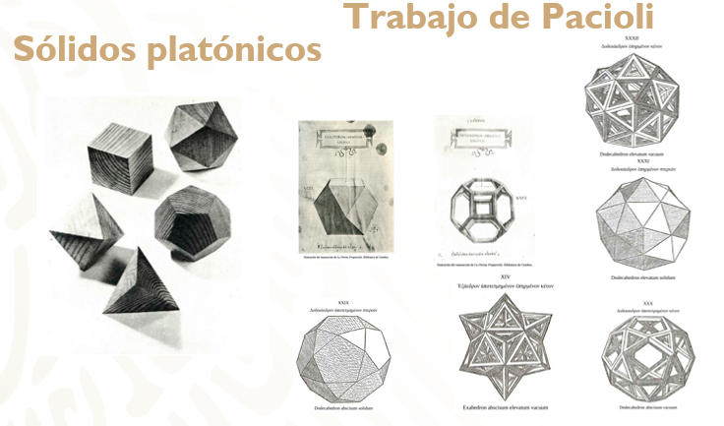

A Paacioli siempre le pareció que, tanto la música, como el estudio de la perspectiva, debían considerarse parte de las matemáticas. Leonardo Da Vinci y el solían decir que, si la música era agradable al oído, la perspectiva era fascinante para la vista y la consideraron la “primera puerta de la inteligencia”.

De ahí la insistencia de Pacioli en que la perspectiva y la música fueran consideradas entre las ciencias matemáticas, ya que, en ese tiempo, sólo se tenían en cuenta la aritmética, la geometría y la astrología sin duda faltaban la perspectiva y la música.

Observa la siguiente imagen y explicación sobre cuadros mágicos y el escrito con juegos matemáticos

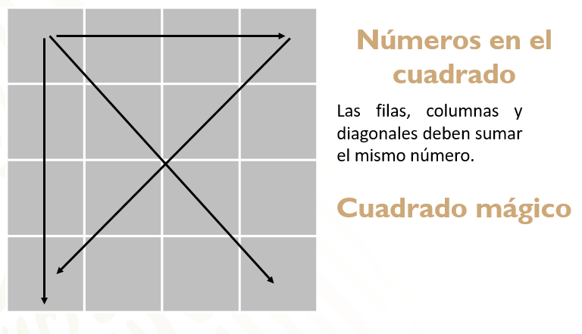

En el apartado LXXII del libro sobre juegos matemáticos, titulado “Números en el cuadrado” dispuestos, según los astrónomos, de tal modo que todas las líneas suman lo mismo; esto es de manera vertical, horizontal y diagonal.

Los antiguos astrónomos como Ptolomeo, Albumasar, Ali, Alfragano, Gerber y otros le han asignado a cada planeta una serie de números apropiados, colocados en un cuadrado, que dan siempre para cada línea la misma suma.

El número asignado, se refiere al número de casillas de las que está compuesto el cuadrado: 9 para Saturno, es decir, un cuadrado de tres por tres; 16 para Júpiter, de cuatro por cuatro; 25 para Marte, de cinco por cinco; 36 para el Sol, de seis por seis; 49 para Venus, de siete por siete; Mercurio 64, ocho por ocho, y 81 para la Luna; es decir, de nueve por nueve casillas.

Y las constantes, denominadas mágicas, de las sumas de cada cuadrado para cada línea, ya sea vertical, horizontal o diagonal. Sería: 15 para Saturno, 34 para Júpiter, 63 para Marte, 111 para el Sol, 175 para Venus, 260 para Mercurio y 369 para la Luna.

Seguramente conoces en qué consisten estos cuadrados mágicos y los has completado en diferentes lecciones de matemáticas. Los más comunes son los de tres por tres cuadrados o casillas, ¿los recuerdas?

Observa la imagen de un cuadro mágico de 4 por 4 que aparece en la obra de Alberto Durero, “Melancolia”, de 1514; en el que, dicho cuadrado mágico aparece en la parte superior derecha debajo de una campana.

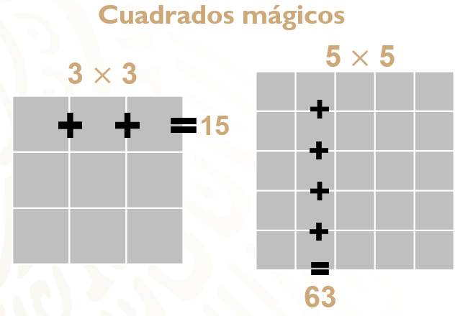

Te invito, en casa, a realizar el cuadro mágico de tres por tres y el de cinco por cinco, procurando que la suma de cada columna, fila y diagonal sea considerando las constantes mágicas sugeridas para Saturno igual a 15 y Marte 63, respectivamente.

Considera números naturales, consecutivos de 1 a 9 y de 1 a 15, respectivamente.

Será entretenido hacerlo de manera individual. Al final de esta sesión, se dará una clave geométrica para dar solución a cualquier cuadro mágico de tres por tres, siempre y cuando los intervalos entre uno y otro número sean constantes.

La relación que un a Pacioli con Durero, más que el contenido de sus obras y el estilo matemático es que ambos se encontraron, en esa época y contexto cultural, con el deseo de matematizar las artes y la técnica, recurriendo, para ello, a la geometría de los Elementi de Euclides. Ambos contribuyeron a crear una conexión entre matemáticas y técnica, abriendo paso a la nueva ciencia.

Pacioli vigiló la impresión de su obra de la Divina Proportione, a cargo de su impresor de cabecera, Paganino Paganini. Además de insertar las tablas para el trazo de los sólidos propuestos, elaboradas por su amigo Leonardo da Vinci, muestra en sus escritos cómo elaborarlas paso a paso.

También, implementó la forma de trazar las letras del alfabeto, como ya se conocía en Venecia y Padua, en las escuelas de Mantegna y Felice Feliciano. En esa época, el uso de la imprenta estaba en auge y esta forma de trazar las letras fue de mucha ayuda.

El libro contiene el tratamiento de los cinco cuerpos regulares, cuyas “formas escondidas hasta ahora a los vivientes” toman por primera vez una configuración espacial, “visible” en las tablas dibujadas por Leonardo da Vinci.

Observa las figuras que nos sugiere el maestro Pacioli y la forma en que propuso, en esa época, trazar las letras de alfabeto, siguiendo formas geométricas y de manera proporcional.

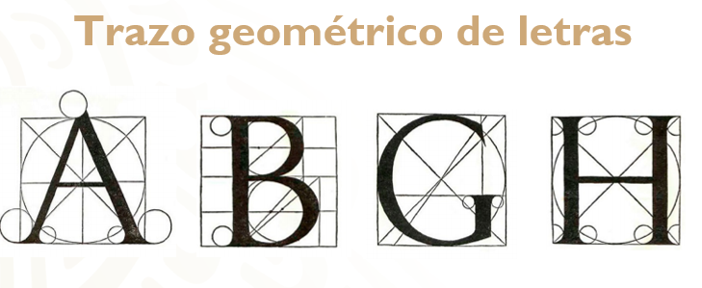

En la actualidad, existe una gran cantidad de tipografías, gracias al uso de la tecnología. Pero siempre es bueno tener el conocimiento de los fundamentos que las originaron.

Otras de sus aportaciones se observan en las figuras, que hoy se conocen como prismas y pirámides, sobre sus columnas lateradas (caras). En ellas, Pacioli sugiere que la relación entre los nombres de las columnas lateradas y su respectiva pirámide, sea en referencia a los lados del polígono de la base.

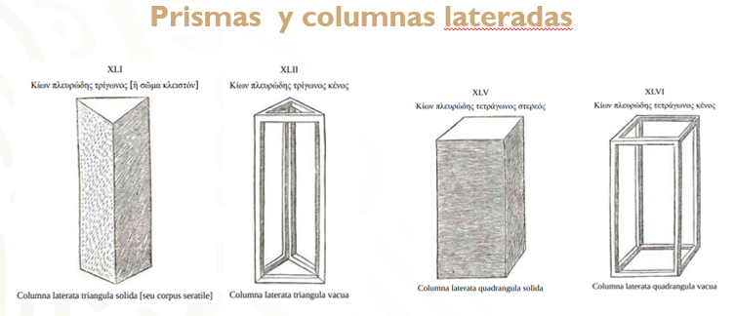

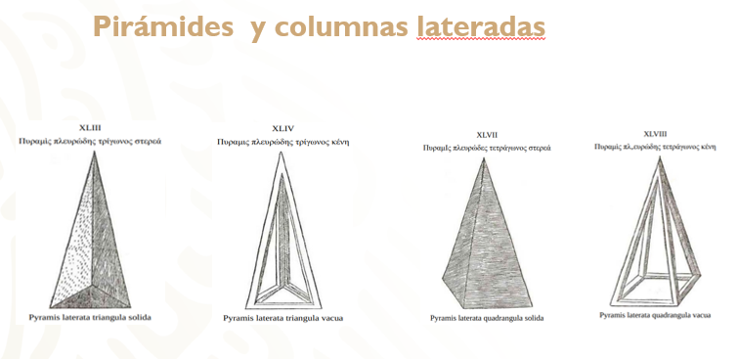

También menciona la relación volumétrica un tercio del volumen de la columna (prisma), equivale al volumen de la pirámide con altura y bases iguales.

¿Cuál fue el principal motivo por el cuál publicó La Summa de arithmetica, geometría, proportioni et proportionalita, en lengua materna; ¿es decir, en italiano?

La idea principal fue que la obra estuviese dirigida a una gran cantidad de lectores; de modo que, además de encontrarla útil, sea placentera y que cualquiera que sea la actividad arte, oficio o profesión, por la diversidad de temas contenidos como aritmética, álgebra, geometría, ajedrez, juegos matemáticos, etc., les resulte útil para su aplicación.

Es necesario mencionar las fuentes (autores) usadas para elaborar dicho escrito, entre ellos: Euclides, Boecio, Leonardo de Pisa (Fibonacci), Giordano Nemorario, Biafio Pelacani da Parma, Johanes de Sacrobosco y Prodocimo de Beldemandis. De los cuales Pacioli se declaró en deuda. Además del maestro de Pacioli Piero della Francesca.

¿Por qué Pacioli es considerado el Padre de la Contabilidad?

Él fue el primero en explicar teórica y completamente, la contabilidad por partida, doble a lo que llamó “Sistema Veneciano”.

El sistema veneciano en primer lugar consistía en…

1. Relacionar completamente todos los bienes; es decir, en la “disposición” de las cuentas: el registro de los créditos y de débitos en los tres “libros principales de los mercaderes que eran: “el borrador, el diario y el libro mayor”.

En el borrador, el comerciante debe anotar todos los bienes, pequeños o grandes, que lleguen a manos, día por día, y hora por hora.

El diario, en cambio, es el “libro secreto” del comerciante, en el cual se anotan “cada 4, 5 o bien 8 días”, todas las operaciones registradas en el borrador, especificando de forma abreviada la mercancía, su número, peso y medida, valor y periodo en el que las mercancías deben ser compradas o vendidas, las condiciones financieras y personas interesadas. En cada tipo de operación se registran las “partidas” con dos “términos”: “uno se dice Por y el otro se dice A. Con el “Por” se denota siempre al deudor y con el “A” se denota al acreedor”.

En el libro mayor, a diferencia del diario, agrupa los asientos, con base en su naturaleza; es decir, mercancías, empresas, etc., a modo de tener una anotación general y abreviada de los negocios.

Este registro ordenado, permitirá tener idea de cada movimiento con rapidez tanto para débito como el crédito.

Queda claro por qué sus aportaciones han sido dignas de reconocimientos y han sido muy útiles a lo largo de los tiempos, pues fueron y son la base para la creación de hojas de cálculo para el registro contable; y, ahora, con ayuda de la tecnología.

En esa época hizo un pequeño escrito en el que describió la vida cultural de las cortes italianas y sus pasatiempos; entre ellos rompecabezas, adivinanzas y lógica ajedrecista, en la que también establece los cambios realizados a las reglas del juego entre los siglos XV y XVI en 114 “partidas”. Unas realizadas al modo antiguo y otras al modo moderno, denominado “a la rabiosa”, en la que se otorga mayor libertad de funciones a la Reina y a los Alfiles.

También en su obra De viribus quantitatis, se encuentran problemas de aritmética y geometría recreativas. Pacioli las compilaba para sus estudiantes, pero también les servían a duques, marqueses, príncipes.

El reto de hoy:

Resuelve el cuadro mágico que se comentó al principio de la sesión.

Veamos el cuadro mágico de Saturno con los números del 1 al 9 en un intervalo constante de 1 en 1.

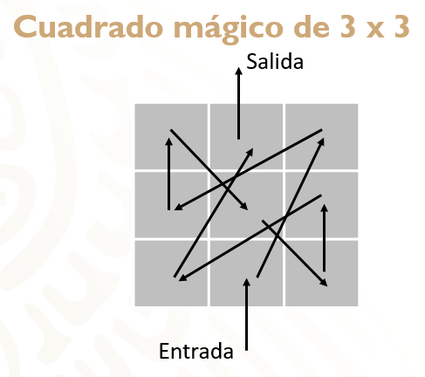

Una estrategia es colocar los números, de menor a mayor, siguiendo el camino que muestran las flechas.

Seguramente llegaste a la misma solución; pero, si no coincide, puedes rotar dicha respuesta y en alguna posición coincidirá. Incluso pudo quedar como vista en un espejo, siendo 8 posibles formas de resolverlo. Sin embargo, la clave geométrica es la siguiente y aplica para cualquier cuadrado mágico de tres por tres, siempre y cuando se mantengan intervalos iguales entre los números, incluso puedes usar números decimales, negativos y fracciones.

Otro punto importante para considerar es que, al ordenar los números correspondientes, el valor central, siempre irá al centro del cuadrado; aunque los otros valores queden rotados, como se mencionó arriba.

A continuación, algunos ejemplos de cuadrados mágicos con distinto intervalo entre los números que lo conforman siguiendo la regla geométrica; sin embargo, cuando realices las sumas verticales, horizontales y diagonales te sorprenderás.

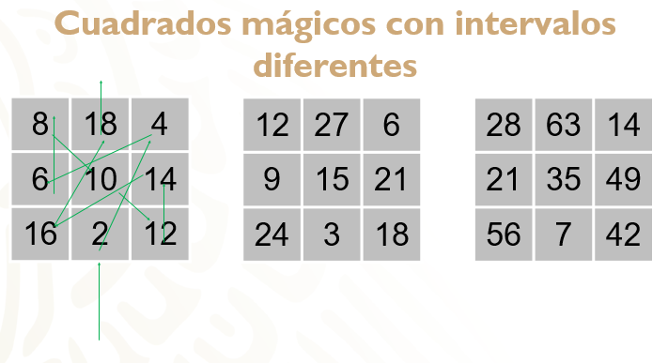

Sobre el epigrama sobre la edad de Diofanto de Alejandría. La situación se puede representar con una ecuación lineal.

x/6 + x/12+x/7+5+x/2+4= x, donde x representa la edad de Diofanto.

Resuelve la ecuación y verifica que Diofanto vivió 84 años.

¡Buen trabajo!

Gracias por tu esfuerzo.

Para saber más:
Lecturas

https://libros.conaliteg.gob.mx/secundaria.html

